章末整合





一、处理天体问题的基本思路及规律

1．天体问题的两步求解法

(1)建立一个模型：天体绕中心天体做匀速圆周运动，万有引力提供向心力，即：*F*万＝*F*向．

(2)写出两组式子：①＝*m*＝*mω*2*r*＝*mr*＝*ma*；

②代换关系：天体表面＝*mg*，空间轨道上＝*ma*.

2．人造卫星的向心加速度、线速度、角速度、周期与半径的关系

*G*＝⇒⇒

【例1】　用*m*表示地球通讯卫星(同步卫星)的质量，*h*表示它离地面的高度，*R*0表示地球的半径，*g*0表示地球表面处的重力加速度，*ω*0表示地球自转角速度，则通讯卫星所受地球对它的万有引力的大小为(　　)

A．等于零 B．等于

C．等于*m* D．以上结果都不正确

答案　BC

解析　选项B中有地球表面重力加速度*g*0，因有*F*万＝，*mg*0＝，*GM*＝*g*0*R*.因此*F*万＝，B项对；选项C的特点是有*g*0、*ω*0两个量，两式*G*重＝*mg*，*F*向＝*mrω*2中的量统一到了一个表达式中，没有距离*h*、*R*0量，因此结果中设法消去(*R*0＋*h*)一项．

*m*(*R*0＋*h*)*ω*＝，

得*R*0＋*h*＝.又*F*万＝*F*向，得

*F*万＝*m*(*R*0＋*h*)*ω*＝*m*.

【例2】

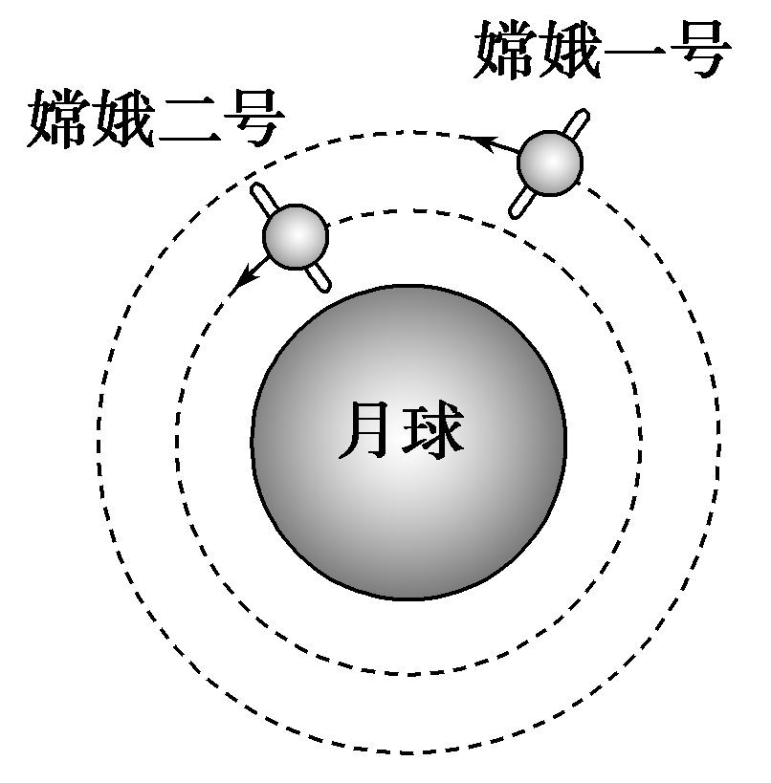

图1

“嫦娥二号”环月飞行的高度为100 km，所探测到的有关月球的数据将比环月飞行高度为200 km的“嫦娥一号”更加详实．若两颗卫星环月的运行均可视为匀速圆周运动，运行轨道如图1所示．则(　　)

A．“嫦娥二号”环月运行的周期比“嫦娥一号”大

B．“嫦娥二号”环月运行的线速度比“嫦娥一号”小

C．“嫦娥二号”环月运行的向心加速度比“嫦娥一号”大

D．“嫦娥二号”环月运行的向心力与“嫦娥一号”相等

答案　C

解析　根据万有引力提供向心力*G*＝*m*＝*mr*＝*ma*可得，*v*＝，*T*＝，*a*＝，又嫦娥一号的轨道半径大于嫦娥二号的，所以“嫦娥二号”环月运行的周期比“嫦娥一号”小，故A错误；“嫦娥二号”环月运行的线速度比“嫦娥一号”大，B错误；“嫦娥二号”环月运行的向心加速度比“嫦娥一号”大，C正确；因不知道两卫星的质量大小关系，故不能判断受向心力的大小，所以D错误．

二、人造卫星的有关问题

1．发射速度与环绕速度

人造卫星的发射速度随着发射高度的增加而增大，最小的发射速度为*v*＝＝＝7.9 km/s，即第一宇宙速度．由*v*＝可知，人造地球卫星的轨道半径越大，环绕速度越小，所以第一宇宙速度*v*＝7.9 km/s是最小的发射速度也是最大的环绕速度．

2．两类运动——稳定运行和变轨运行

卫星绕天体稳定运行时，＝*m*.当卫星速度*v*突然变化时，*F*万和*m*不再相等．当*F*万>*m*时，卫星做近心运动；当*F*万<*m*时，卫星做离心运动．

3．两种特殊卫星

(1)近地卫星：卫星轨道半径约为地球半径，受到的万有引力近似为重力，故有*G*＝*m*＝*mg*.

(2)地球同步卫星：相对于地面静止，它的周期*T*＝24 h，所以它只能位于赤道正上方某一确定高度*h*，故地球上所有同步卫星的轨道均相同，但它们的质量可以不同．

【例3】　“静止”在赤道上空的地球同步气象卫星把广阔视野内的气象数据发回地面，为天气预报提供准确、全面和及时的气象资料．设地球同步卫星的轨道半径是地球半径的*n*倍，下列说法中正确的是(　　)

A．同步卫星的运行速度是第一宇宙速度的倍

B．同步卫星的运行速度是地球赤道上物体随地球自转获得的速度的倍

C．同步卫星的运行速度是第一宇宙速度的倍

D．同步卫星的向心加速度是地球表面重力加速度的倍

答案　C

解析　同步卫星绕地球做圆周运动，由万有引力提供向心力，则*G*＝*ma*＝*m*＝*mω*2*r*＝*mr*，得同步卫星的运行速度*v*＝，又第一宇宙速度*v*1＝，所以＝＝，故A错误，C正确；*a*＝，*g*＝

，所以＝＝，故D错误；同步卫星与地球自转的角速度相同，则*v*＝*ωr*，*v*自＝*ωR*，所以＝ ＝*n*，故B错误．

【例4】

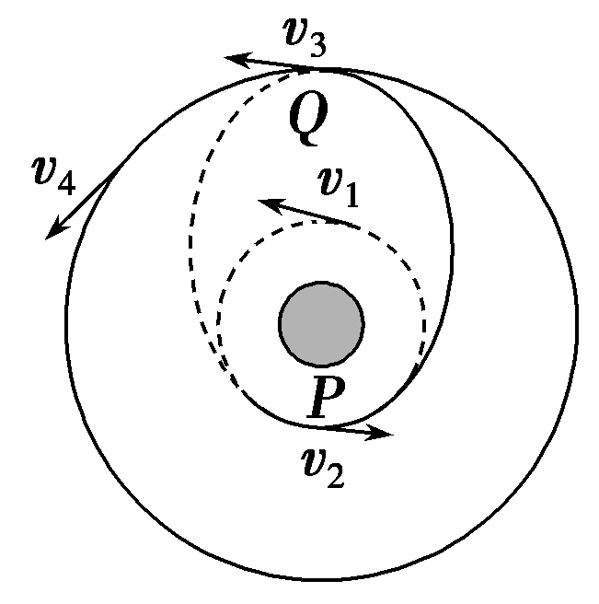

图2

如图2所示，发射同步卫星的一般程序是：先让卫星进入一个近地的圆轨道，然后在*P*点变轨，进入椭圆形转移轨道(该椭圆轨道的近地点为近地圆轨道上的*P*，远地点为同步圆轨道上的*Q*)，到达远地点*Q*时再次变轨，进入同步轨道．设卫星在近地圆轨道上运行的速率为*v*1，在椭圆形转移轨道的近地点*P*点的速率为*v*2，沿转移轨道刚到达远地点*Q*时的速率为*v*3，在同步轨道上的速率为*v*4，三个轨道上运动的周期分别为*T*1、*T*2、*T*3，则下列说法正确的是(　　)

A．在*P*点变轨时需要加速，*Q*点变轨时要减速

B．在*P*点变轨时需要减速，*Q*点变轨时要加速

C．*T*1＜*T*2＜*T*3

D．*v*2＞*v*1＞*v*4＞*v*3

答案　CD

解析　卫星在椭圆形转移轨道的近地点*P*时做离心运动，所受的万有引力小于所需要的向心力，即*G*＜*m*，而在圆轨道时万有引力等于向心力，即*G*＝*m*，所以*v*2＞*v*1；同理，由于卫星在转移轨道上*Q*点做近心运动，可知*v*3＜*v*4；又由人造卫星的线速度*v*＝可知*v*1＞*v*4，由以上所述可知选项D正确；由于轨道半径*R*1＜*R*2＜*R*3，因开普勒第三定律＝*k*(*k*为常量)得*T*1＜*T*2＜*T*3，故选项C正确．

三、双星系统问题

两颗靠的很近的恒星称为双星，这两颗星必定以相同的角速度绕两者连线上的某一点转动才不至于由于万有引力的作用而吸引在一起．特点：①做圆周运动所需向心力相等(等于相互的万有引力)；②角速度相等；③半径之和等于它们之间的距离，*r*1＋*r*2＝*l*.

【例5】　冥王星与其附近的星体卡戎可视为双星系统，质量比约为7∶1，同时绕它们连线上某点*O*做匀速圆周运动．由此可知，冥王星绕*O*点运动的(　　)

A．轨道半径约为卡戎的

B．角速度大小约为卡戎的

C．线速度大小约为卡戎的7倍

D．向心力大小约为卡戎的7倍

答案　A

解析　双星系统中两个体具有相同的角速度与运动周期以及向心力，由万有引力定律＝*M*1*ω*2*r*1＝*M*2*ω*2*r*2，＝可知＝，由*v*＝*ωr*可知二者线速度之比为＝＝.正确选项为A.